 

Université Abdelmalek Essaadi

Ecole nationale des sciences appliquées Tanger

**Rapport de projet technologies web**

Site web de création du CV en ligne

Relise par : Sous la supervision de :

Bakkali Tahiri Mohamed Mr. Anas Outair

**Année Universitaire : 2023-2024**

# **Introduction :**

Le projet que nous avons développé est une application Web permettant aux utilisateurs de créer et de générer leur propre CV en ligne. L'objectif principal de cette application est de simplifier le processus de création de CV en fournissant une plateforme conviviale et intuitive où les utilisateurs peuvent saisir leurs informations personnelles et professionnelles, et obtenir un CV au format PDF prêt à l'emploi.

Cette application se compose de plusieurs fonctionnalités clés, notamment l'inscription et la connexion des utilisateurs, la soumission d'un formulaire de CV, le traitement des données soumises, la génération dynamique du CV, et enfin, la présentation du CV final à l'utilisateur.

Dans ce rapport, nous détaillerons les différentes étapes de développement de l'application, en mettant l'accent sur les technologies utilisées, les interactions entre les fichiers et les bases de données, ainsi que les fonctionnalités implémentées pour assurer une expérience utilisateur optimale.

**La conception de la base de données :**

En phase de conception, j'ai pris en considération la possibilité pour les utilisateurs de s'inscrire sur la plateforme en utilisant leur adresse e-mail. Chaque utilisateur a la capacité de créer plusieurs CV, et chaque CV peut inclure plusieurs champs. Certains de ces champs sont simples, tels que les coordonnées et les informations personnelles, qui doivent simplement être associés au CV. D'autres champs, comme les langues et les certifications, doivent être connectés à des tables préremplies représentant les différentes langues parlées dans le monde et les différents fournisseurs de certifications sur le marché. L'ensemble de la conception est représenté sous forme d'un diagramme entité-association présenté ci-dessous.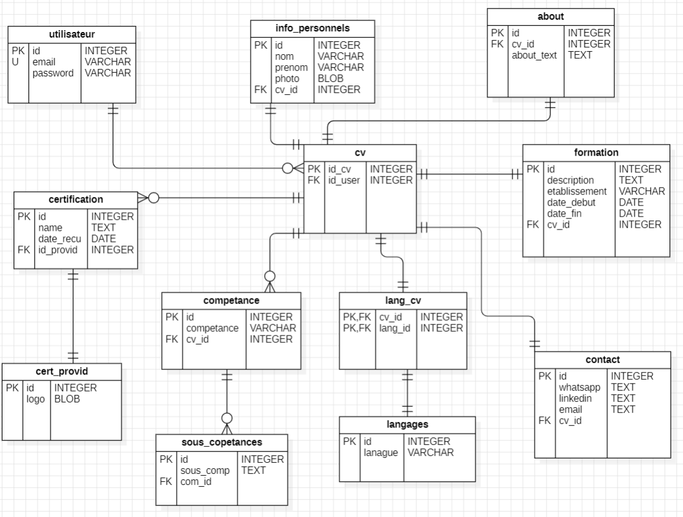

Utilisateur : Stocke les informations des utilisateurs, y compris leur email et mot de passe.

Cv : Représente les CV des utilisateurs. Chaque CV est lié à un utilisateur.

Info_personnels : Contient les informations personnelles telles que le nom, prénom, photo, etc., associées à un CV spécifique.

About : Stocke les descriptions "À propos de moi" associées à un CV.

Contact : Stocke les informations de contact telles que WhatsApp, email, LinkedIn, etc., associées à un CV.

Cert_provid : Répertorie les fournisseurs de certifications avec leur nom et leur logo.

Langues : Liste des langues.

Certification : Contient les certifications obtenues par un utilisateur, avec des détails tels que le nom, la date et l'identifiant du fournisseur.

Lang_cv : Table de liaison entre les CV et les langues, indiquant les langues maîtrisées par un CV spécifique.

Competance : Stocke les compétences générales associées à un CV.

Sous_competance : Contient les sous-compétences, liées aux compétences générales.

Formation : Enregistre les détails sur les formations académiques, y compris la description, l'établissement, les dates, etc., liés à un CV.

## Les outils utilisés:

## HTML :



HTML, ou HyperText Markup Language, est le langage standard utilisé pour la création de pages Web. Il définit la structure et le contenu des pages en utilisant des balises et des éléments. Les balises HTML entourent le contenu et fournissent des instructions sur la façon dont ce contenu doit être affiché dans le navigateur Web. Grâce à HTML, les développeurs peuvent créer des sites Web interactifs et bien structurés, en utilisant une syntaxe simple et compréhensible.

## CSS :



CSS, ou Cascading Style Sheets, est un langage de feuilles de style utilisé pour contrôler l’apparence visuelle des pages Web. Il permet de définir la présentation, la mise en forme et le design des éléments HTML d’une page. CSS fonctionne en associant des règles de style à des éléments HTML, ce qui permet de spécifier des propriétés telles que la couleur, la taille, la police, la mise en page et d’autres aspects visuels des éléments HTML.

## Java script :



JavaScript est un langage de programmation polyvalent largement utilisé pour créer des sites Web interactifs et dynamiques. Il est principalement utilisé pour ajouter des fonctionnalités interactives, réagir aux actions des utilisateurs, manipuler le contenu HTML et CSS, ainsi que communiquer avec les serveurs.

## PHP :



PHP, est un langage de script côté serveur largement utilisé pour le développement Web. Il est principalement utilisé pour créer des sites Web dynamiques en générant du contenu HTML, en interagissant avec les bases de données et en traitant les données utilisateur. PHP est intégré directement dans le code HTML et peut être utilisé pour créer des applications Web interactives et personnalisées. Son architecture flexible et sa grande communauté de développeurs en font l’un des langages les plus populaires pour la création de sites Web dynamiques.

## MySQL :



MySQL est un système de gestion de base de données relationnelle open source largement utilisée. Il offre une architecture robuste et fiable pour stocker, organiser et gérer les données de manière efficace. Utilisant le langage SQL, MySQL permet d’effectuer des opérations de manipulation de données telles que l’insertion, la mise à jour, la suppression et la récupération. Sa prise en charge des transactions ACID garantit l’intégrité et la fiabilité des données, même dans des environnements à forte charge. Simple d’utilisation, flexible et intégrable avec différents langages de programmation et Framework

## WampServer :



WampServer est un environnement de développement Web populaire qui regroupe Apache, MySQL et PHP dans une configuration simple et prête à l’emploi sur les systèmes Windows. Il fournit aux développeurs un moyen rapide et facile de configurer un serveur Web local pour le développement et les tests d’applications Web. En installant WampServer, les développeurs peuvent créer des sites Web dynamiques et des applications PHP sans avoir à configurer manuellement chaque composant du serveur. WampServer offre une interface conviviale pour gérer les services Apache et MySQL, ainsi que pour accéder aux journaux d’erreurs et aux paramètres de configuration. C’est un outil précieux pour les développeurs travaillant sur des projets Web locaux avant de les déployer sur un serveur en production.

## Bootstrap :



Bootstrap est un Framework frontend open source largement utilisé pour le développement Web. Il offre une collection d’outils et de composants prêts à l’emploi basés sur HTML, CSS et JavaScript, permettant aux développeurs de créer rapidement des interfaces utilisateur attrayantes et réactives. Bootstrap propose une grille flexible et des composants tels que des boutons, des formulaires, des barres de navigation, des modales et bien d’autres.

# DEMONSTRATION :

## Inscription et connexion des utilisateurs :

La procédure de connexion et d'enregistrement sur une page web permet aux utilisateurs d'accéder à des fonctionnalités personnalisées et sécurisées.

Voici une description générale de cette procédure :

Sur la page d'enregistrement, les utilisateurs fournissent leur adresse email et leur mot de passe.

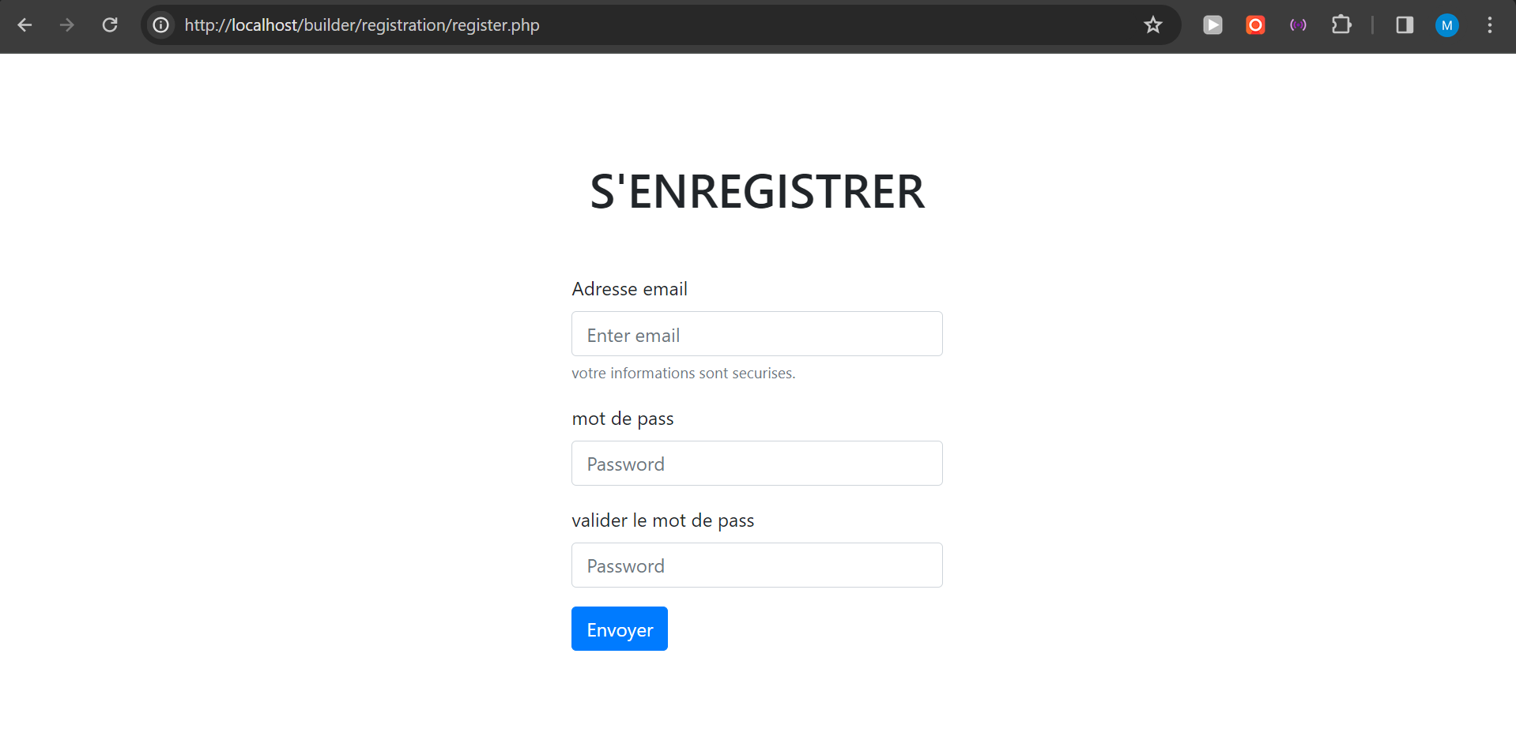

Du côté du serveur, les données envoyées par l'utilisateur passent par une phase de validation , si des erreurs sont détectées, un message d'erreur est renvoyé à l'utilisateur pour l'informer des corrections nécessaires.

Une fois que les données sont validées, le serveur enregistre les informations d'enregistrement dans une base de données. Cela inclure le hachage du mot de passe pour des raisons de sécurité.

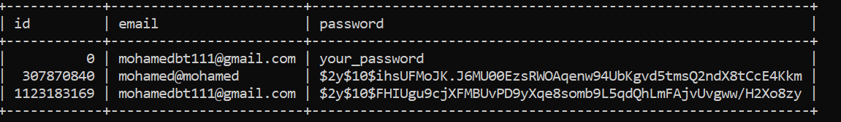

Une fois enregistrés, les utilisateurs peuvent accéder à la page de connexion où ils saisissent leur adresse email et leur mot de passe.

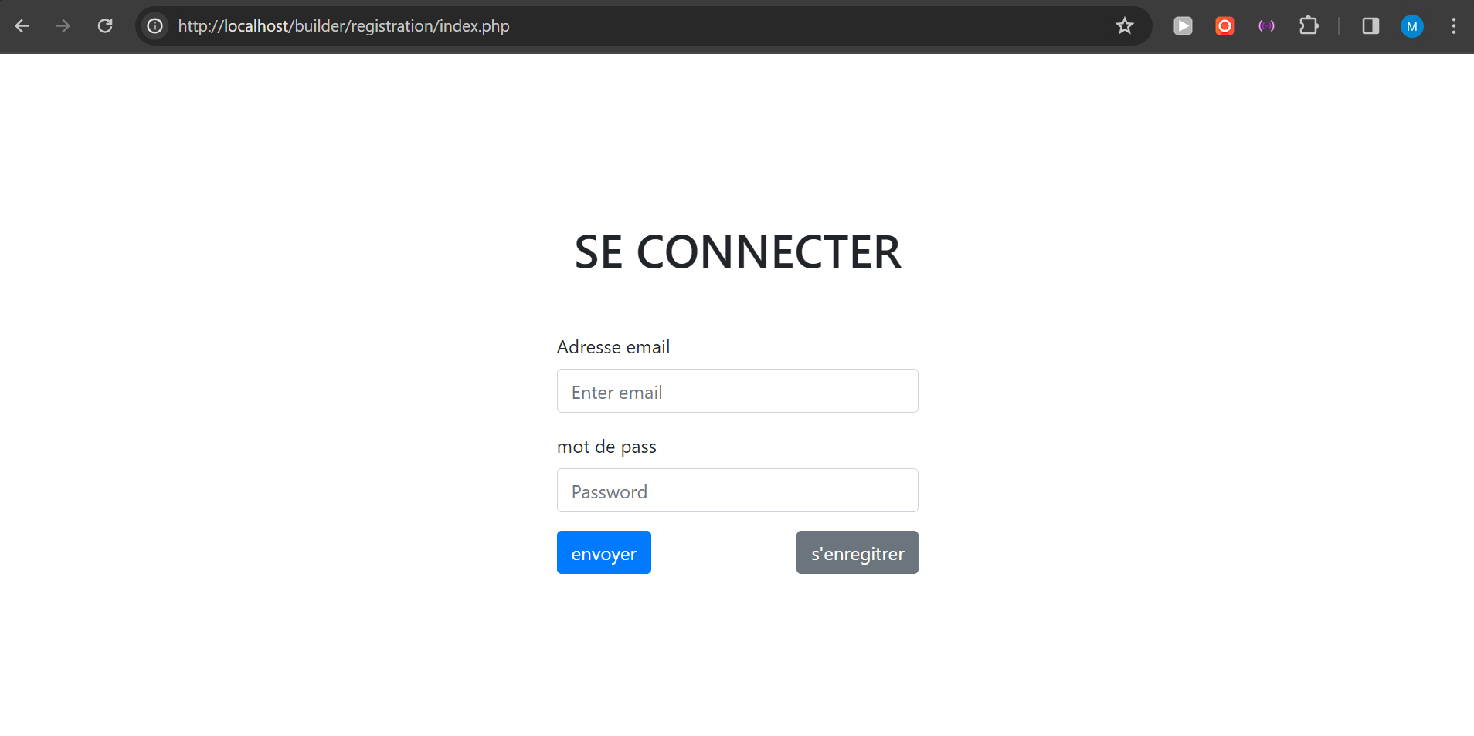

Les informations de connexion fournies par l'utilisateur sont envoyées au serveur. Celui-ci les compare avec les données stockées en base de données. Si les informations correspondent, l'utilisateur est considéré comme authentifié et est redirigé vers la page suivant.

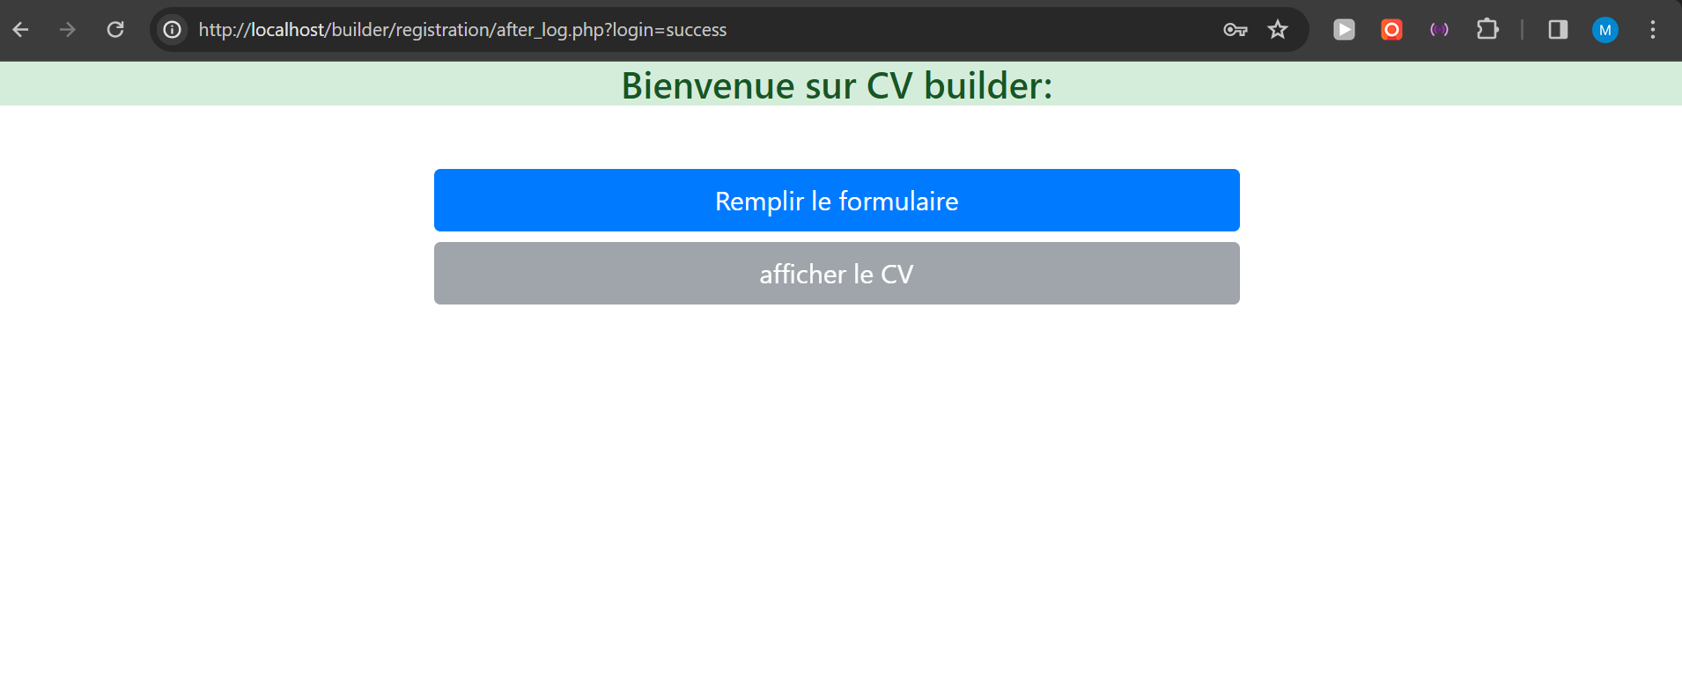

## Remplissage de formulaire :

Une fois que l'utilisateur choisit de remplir le formulaire, celui-ci s'affiche sur une seule page web, invitant l'utilisateur à saisir les différents champs requis.

Chaque champ est identifié par un titre qui représente une section dans le CV. Pour le premier champ, intitulé "Informations personnelles", l'utilisateur est invité à fournir son nom, prénom et sa situation (étudiant, technicien, ingénieur, etc.), ainsi que sa propre image. L'image ne doit pas dépasser 1 Mo, car elle est de type LONGBLOB, sinon il serait impossible de la stocker dans la base de données.

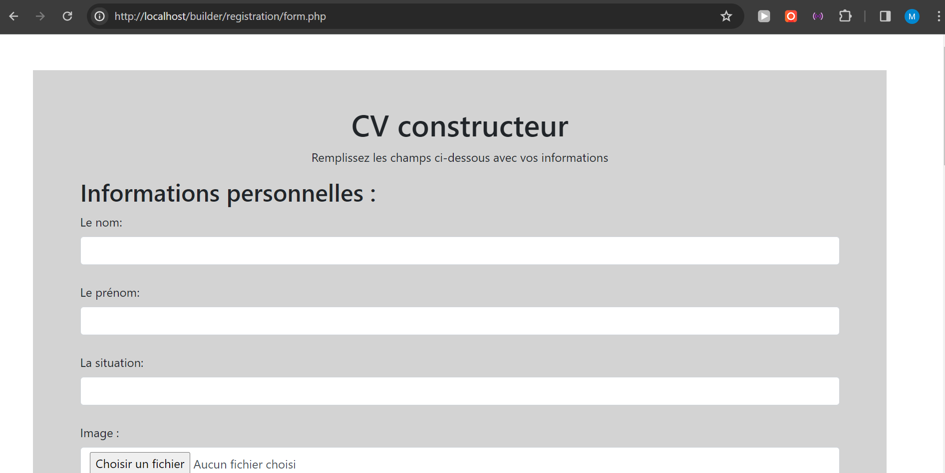

Le champ suivant concerne les informations de contact, où l'utilisateur est invité à fournir son numéro de téléphone, son email et son compte LinkedIn.



Ensuite, il y a une zone de texte (TEXTAREA) réservée à la description du profil, qui sera stockée sous un type texte.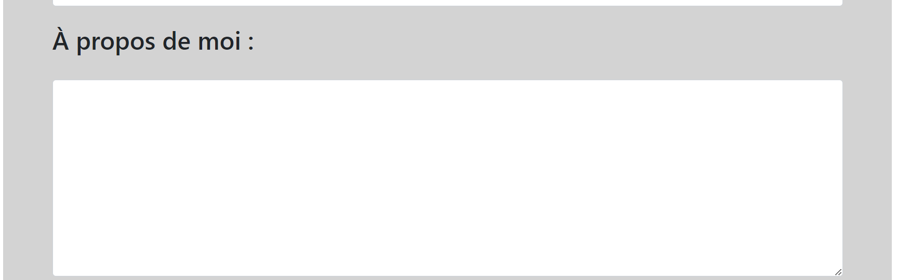

Le champ suivant concerne les formations académiques. Il est composé de quatre informations : la formation, l'établissement, la date de début et la date de fin. Il y a un bouton "Ajouter formation" qui permet à l'utilisateur d'ajouter autant de formations qu'il le souhaite.

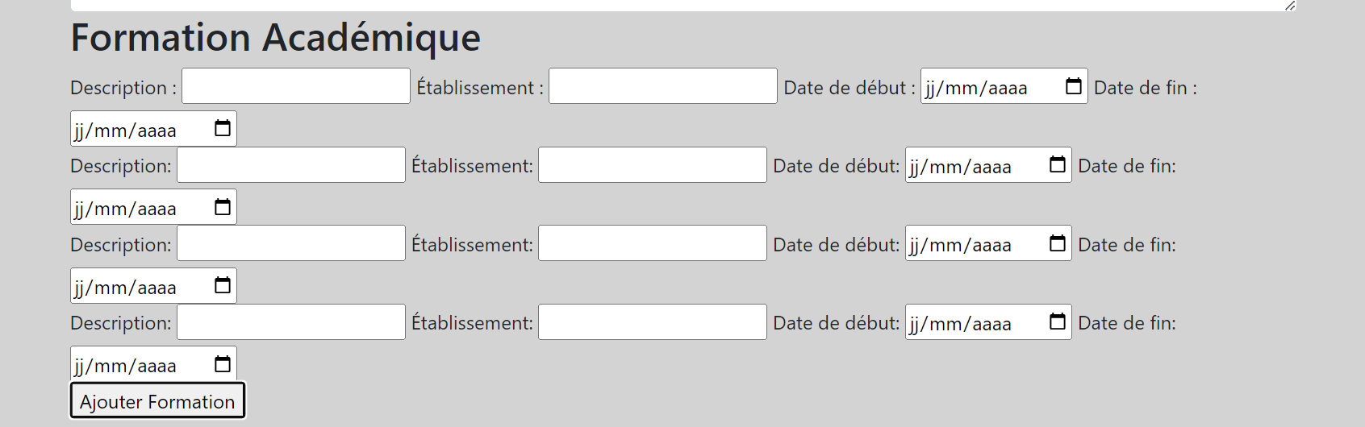

Le champ suivant concerne les compétences. Chaque compétence est associée à une sous-compétence, comme précisé dans la conception de la base de données. Ici, l'utilisateur peut ajouter des compétences et des sous-compétences selon ses besoins.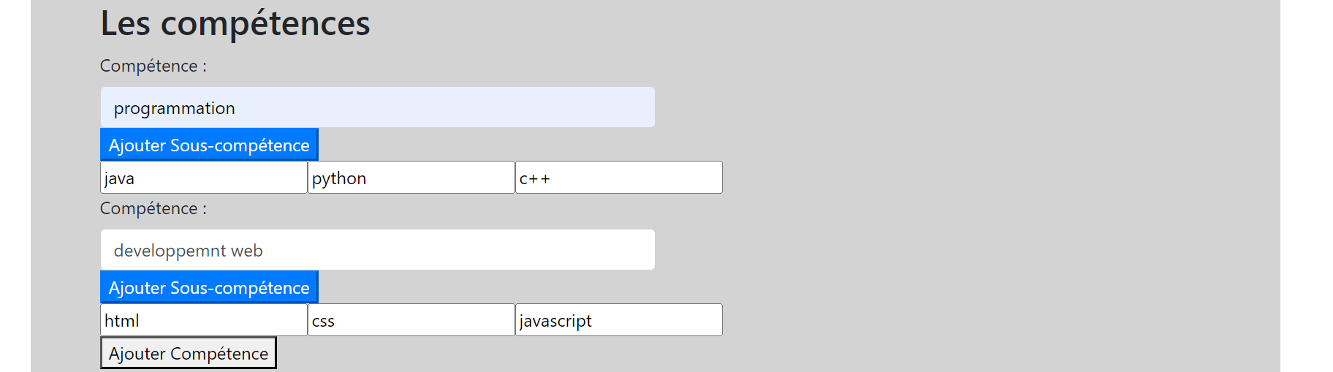

Les deux dernières parties concernent les certifications et les langues :

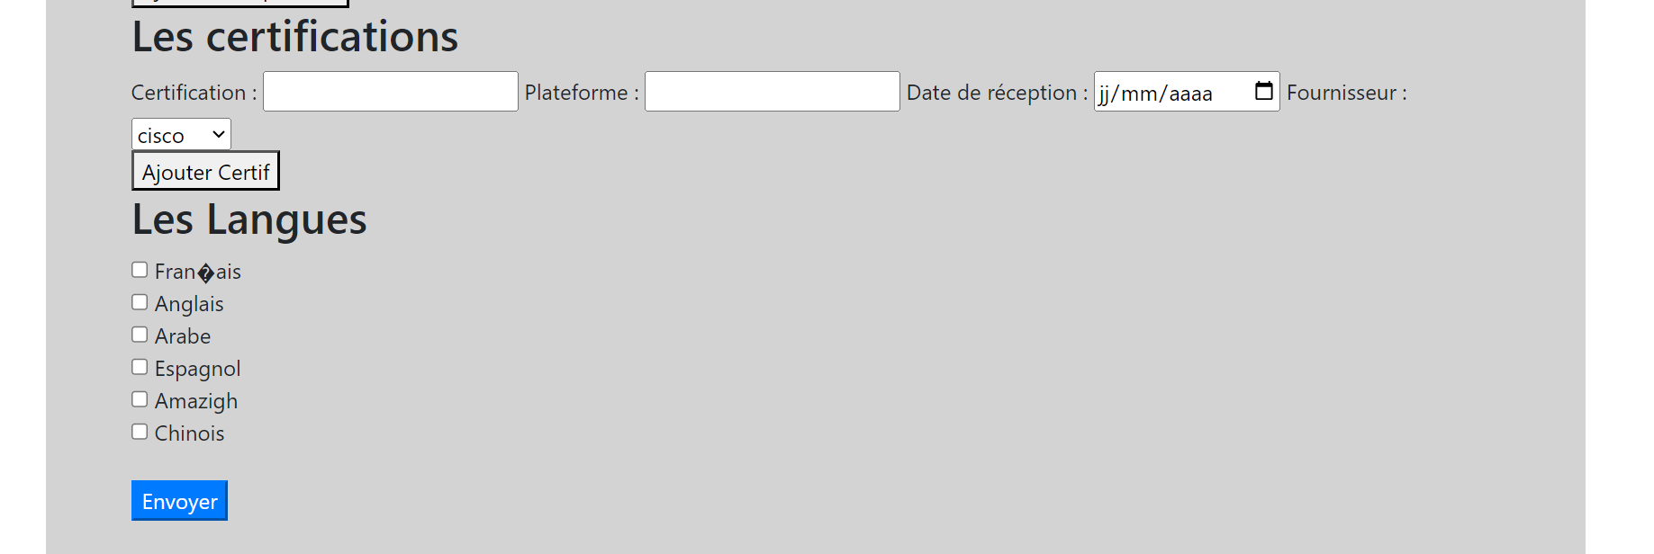

## Création du CV :

Une fois que les informations sont correctement envoyées et que les tables de la base de données sont remplies, un message s'affiche indiquant que les informations ont été envoyées avec succès. L'utilisateur est invité à cliquer sur le bouton "Afficher le CV" pour recevoir le résultat final.

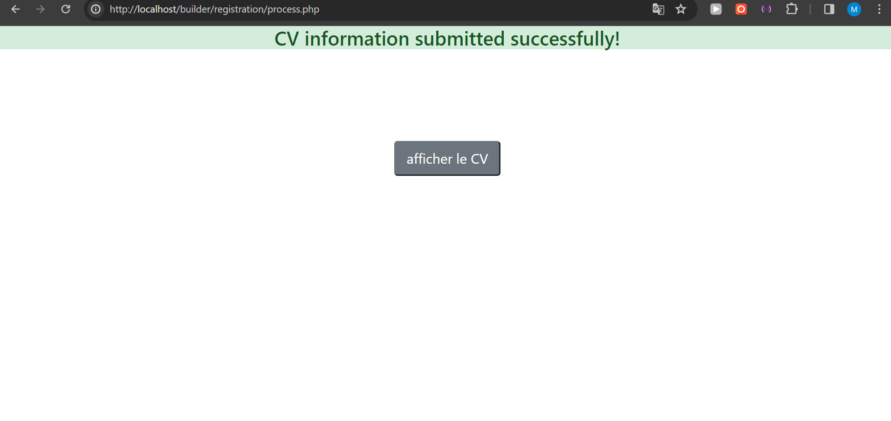

Apres le CV s’affiche sur le format suivant :

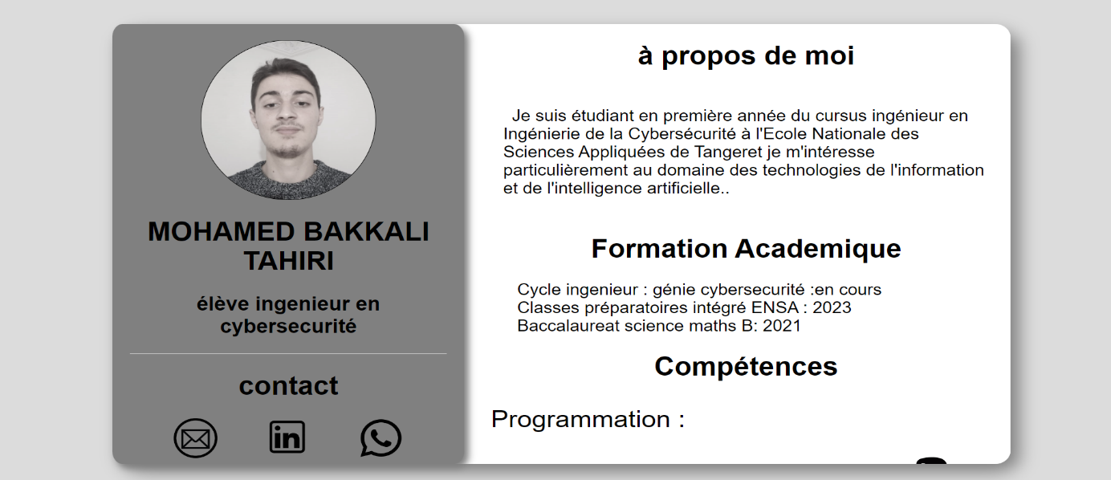

La partie gauche du CV est fixe, tandis que la partie droite est scrollable, ce qui permet à l'utilisateur de naviguer pour afficher tous les champs du CV.

Comme indiquant les images ci-dessous :

